
COMMODORE
東海大學專案活動開跑囉

感謝貴司對美麗華的支持與肯定！
專案檔期 ★自112年12月01日～112年12月31日止。
活動優惠價★官網上全品項享39折優惠價【不計訂購數量】。
★至工廠取貨每只現折200元。
維修保固 ★零配件永久保固【寄回本公司維修單程運費自付】。
訂購方式 ★請填妥專案訂單後，寄至訂單上指定的電子信箱，
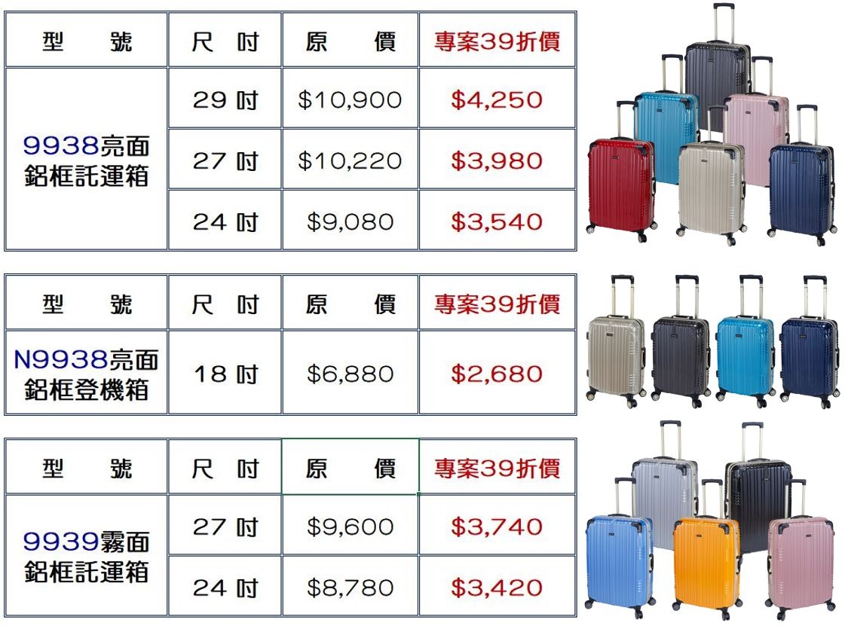


均提供免費宅配【離島及宅配公司指定特殊地區除外，另行報價】。
專案負責人: 盧玉芬
Luggage@ms1.hinet.net 04-26993003
美麗華皮件工業股份有限公司 http://www.luggage.com.tw

